EXMO. SR. PRESIDENTE DA CÂMARA MUNICIPAL DE SUMARÉ

Indico ao Exmo. Senhor Prefeito Municipal, junto ao departamento competente, no sentido de viabilizar retirada de galhos na Avenida Rebouças, na altura do número 2241, na calçada adjacente ao 1º Distrito Policial de Sumaré, no Centro.

**Justificativa:** Tal indicação se justifica tendo em vista a grande quantidade de galhos ocasionando bloqueio da maior parte da calçada e, sendo uma via expressa, gera risco de atropelamentos.

Sala de Sessões, 09 de novembro de 2021.

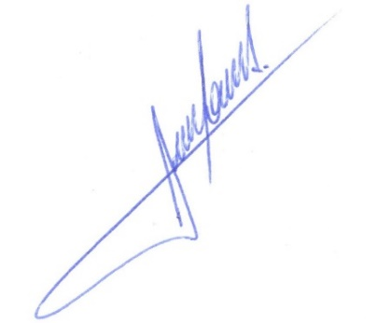

**RODRIGO DORIVAL GOMES**

Vereador

Cidadania